绵阳市安州区中医院
智慧中医药健康服务能力提升项目-箱式变压器扩容改造项目采购需求调查公告

根据《中华人民共和国政府采购法》、《政府采购需求管理办法》（财库〔2021〕22号）等有关规定，为提高采购需求和预算的合理性，贴合市场实际，现对本项目开展采购需求调查，面向潜在供应商征询意见。请潜在合格供应商下载相关附件，于截止时间前提交反馈材料。

一、采购项目内容

(一)项目概况：按照现行电力相关技术规范，结合本单位改造区域用电负荷需求，现有箱式变压器容量已不能适配当前及后续用电使用需求，为保障区域供电安全稳定，同时满足改造区域新增用电负荷，拟实施箱式变压器扩容改造项目。

1.项目名称：绵阳市安州区中医院智慧中医药健康服务能力提升项目-箱式变压器扩容改造项目采购需求调研

2.项目预算：人民币25.00万元

3.主要调研内容：①箱式变压器扩容设备的技术方案、设备参数、产品选型；②设备配套辅材及报价参考；③现场改造施工相关方案，包含但不限于：原有设备拆除更换新设备期间院区供电方案（报价含替代供电方案费用）、400KV或800KVA箱式变压器扩容选择方案（根据实际扩容量优选任意一个箱式变压器改造的方案）、保留市政双电源接口方案（后期市政双电源实施接入端口）；④施工周期及售后服务期限，包含但不限于：设备供货周期、运输、安装调试、验收、质保及售后服务方案；⑤对本项目实施的合理化建议。
(二)参加本采购需求调查供应商资格要求：满足《中华人民共和国政府采购法》第二十二条规定。
(三)采购需求调查反馈材料要求及获取方式
1.请各潜在供应商按照附件《采购需求调查记录文件》格式填写并提交，如有其他对本次项目的意见或建议，也可一并提供。
2.采购需求调查反馈材料提交形式：供应商对本次采购需求调查的反馈材料可以采用加盖公司印章的A4版式纸质材料或电子扫描文件（盖章版PDF文件及word源文件）的形式提交。
①电子版资料（/）；
②纸质版材料：可邮寄或于工作日时间送达如下地址：绵阳市安州区花荄镇中医街4号项目办。邮寄要求：仅接收响应文件原件，快递需选择可追踪物流方式，避免逾期或丢失；

(四)公告期限及回复征询意见截止时间

1.公告期限：自本公告发布之日起五个工作日

2.回复征询意见截止时间：需求调查反馈材料应于2026年09月16日17时00分（北京时间）前送达指定地点。现场推荐时间拟定于：2026年9月17日09时00分（北京时间），如有调整电话通知。

(五)回复征询意见格式

按照下载附件提供的格式要求进行编制，填写《绵阳市安州区中医院智慧中医药健康服务能力提升项目-箱式变压器扩容改造项目采购需求调查记录文件》，所有文件需盖章件应单独加盖单位公章，其余文件可盖骑缝章。

二、联系方式

名称：绵阳市安州区中医院

地址：绵阳市安州区花荄镇中医街4号

联系人：项目办 林老师

联系电话：18281413105

三、其他补充事宜：
(一)本次调查仅为我院了解市场情况、编制采购需求及采购文件提供参考，不构成正式采购要约，我院无必须采购的义务；
(二)供应商递交的所有资料需真实有效，若存在弄虚作假，将被列入我院合作黑名单，不得参与后续采购活动，并报相关监管部门处理；
(三)我院对所有供应商提供的资料承担保密责任，仅用于本次调查及后续采购工作，不对外泄露；
(四)调查资料不予退还，供应商自行留存备份；

(五)本次调查不收取任何费用，供应商参与调查产生的所有费用自行承担；

附件：1.医院现有箱式变压器位置及图片
2.绵阳市安州区中医院智慧中医药健康服务能力提升项目-箱式变压器扩容改造项目采购需求调查记录文件（模板格式）

绵阳市安州区中医院
2026年 月 日

附件1：医院现有箱式变压器位置及图片

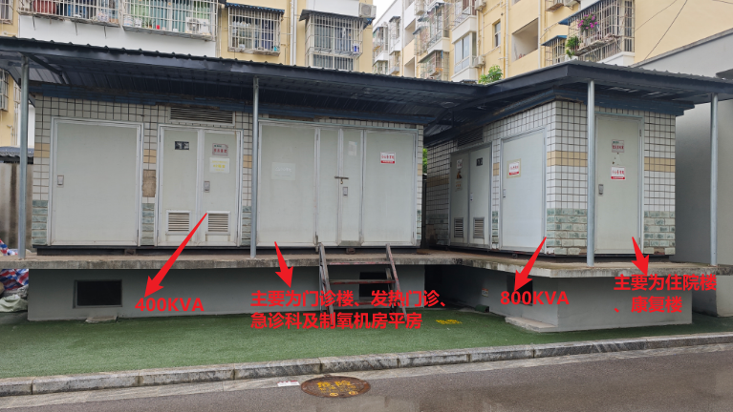

附件2：采购需求调查记录文件（模板格式）

绵阳市安州区中医院
智慧中医药健康服务能力提升项目-箱式变压器扩容改造项目

采购需求调查记录文件

2026年月日

目录

一、接受需求调查的市场主体基本情况 3
二、报价函 4
三、报价表 5
四、技术建议文件 6
五、现场改造施工相关方案 7
六、具有代表性的同类业绩的有效合同复印件 8
七、营业执照及其他资质文件 9
八、其他资料（如有补充） 10

一、接受需求调查的市场主体基本情况
序号 | 条款名称 | 说明和要求
1 | 项目名称 | 绵阳市安州区中医院智慧中医药健康服务能力提升项目-箱式变压器扩容改造项目采购需求调查
2 | 调研人 | 调研部门：项目办 联系人：林丹  联系电话：18281413105
3 | 接受需求调查的市场主体 | 单位名称（盖公章）：
3 | 接受需求调查的市场主体 | 法定代表人
3 | 接受需求调查的市场主体 | 联系电话：
3 | 接受需求调查的市场主体 | 联系人：
3 | 接受需求调查的市场主体 | 联系电话：
3 | 接受需求调查的市场主体 | 单位地址：
6 | 调研渠道 | 绵阳市安州区中医院官网
7 | 与本项目采购需求相关的资质证书（如有）
8 | 是否属于中小微企业（根据本项目采购标的对应的中小企业划分标准所属行业：****），根据《关于印发中小企业划型标准规定的通知》（工信部联企业〔2011〕300号）*******为微型企业。 | 从业人员 | 本单位社保缴纳人员 | 2025年度营业收入 | 2025年度资产总额 | 企业类型（大型、中型、小型、微型）

报价函

致绵阳市安州区中医院：
我公司已认真阅读了贵单位编制《绵阳市安州区中医院智慧中医药健康服务能力提升项目-箱式变压器扩容改造项目采购需求调查》的采购需求，充分知悉并了解了贵单位针对本次项目的调研需求。
如果我方获取市场调研文件后明知或者应当发现市场调研文件中存在错误内容的或者明显与现行法律、法规不相符的，针对本项目的建议或者意见都已在报价须知表中进行了反映。
我公司的报价是经缜密的商议，本着诚实信用的原则，针对贵单位的需求，对本项目的相关技术、商务要求进行的报价，是结合本行业的实际行情以及对本项目询价需求进行分析后得出的报价，报价不存在恶意低于或高于市场平均价格的情形。
本公司将严格遵守上述事项，并对其真实性负责。

报价人名称：XXXX（单位盖章）
日期：

- 报价表
表1：总价
序号 | 项目名称 | 总价（元） | 交货/安装期
1 | 绵阳市安州区中医院智慧中医药健康服务能力提升项目-箱式变压器扩容改造项目 | 小写：¥  大写： | 合同签订后 日历天内完成交付

表2：设备及主要配套辅材明细及报价
序号 | 费用类别/费用说明 | 品牌/规格型号/技术参数 | 数量 | 单位 | 单价（元） | 备注
1
2
3
4
5
6
备注：1.此表仅做报价参考适用，供应商可适用工程软件版本报价模板进行编制报价明细。
2.报价为含设备、安装、调试、税费、安全文明施工费及临时用电替代模式费等。

四、技术建议文件

(一)供应商根据技术要求对采购标的的功能和质量要求的意见或建议，包括但不限于服务内容和标准等：
(二)采购需求是否符合采购项目特点和实际需要：
(三)采购需求是否符合国家强制性标准：
(四)采购需求的内容是否完整、明确，充分考虑后续采购竞争性、设备兼容性要求：

现场改造施工相关方案

1.供应商可简要描述：供货计划、安装调试组织、质量保障措施、进度安排、应急预案等。包含但不限于：原有设备拆除更换新设备期间院区供电方案（报价含替代供电方案费用）、400KV或800KVA箱式变压器扩容选择方案（根据实际扩容量优选任意一个箱式变压器改造的方案）、保留市政双电源接口方案（后期市政双电源实施接入端口）。

六、具有代表性的同类业绩的有效合同复印件

（附合同关键页复印件：含采购人、项目名称、标的物、成交金额、签字盖章页，并加盖供应商公章）
七、营业执照及其他资质文件

（附：营业执照、其他资质文件等复印件，加盖公章）
八、其他资料（如有补充）

